正中入路单源化手术中体外循环环路和灌注方法的优化措施

翻译：刘建华 蒋伟 河南省胸科医院
审校：周荣华 四川大学华西医院

摘要
肺动脉闭锁伴室间隔缺损合并主肺动脉侧支（PA/VSD/MAPCAs）是一种罕见的先天性心脏病。单源化手术是矫治这类先心病的手术方法，但它需要特殊的体外循环(CPB)灌注方法。本研究的目的是总结我们在过去的三年中进行的64例单源化手术，术中应用优化CPB环路及灌注方法。患者平均年龄4.1月（1月-3.5岁），平均体重4.5 kg（3.5-19 kg）。CPB平均转流时间352分钟（128-629 min），平均升主动脉阻断时间为24 min（14-72 min）。CPB中直肠温降至25℃，灌注流量为100mL/kg/min，采用pH稳态血气管理、del Nido心肌保护液。CPB环路的优化包括上调了氧合器、储血罐、插管、引流管路和管道的型号，使其能够满足术中肺脏流量-压力试验评估时的灌注流量，依此判断是否可以同期行VSD闭合术。同时，在CPB环路中建立了一个侧支流量测量系统，用于首次手术中，测量所有的主肺侧支动脉汇集后的血流量。正中入路单源化手术CPB耗时长，我们依此调整了CPB环路，使得CPB系统能够满足这类手术的要求。我们医院的这套系统的灌注方法，可最好地用于PA/VSD/MAPCA患者。
关键词：先天性心脏病，肺动脉，静脉，肺动脉瓣

肺动脉闭锁伴室间隔缺损合并主肺动脉侧支（PA/VSD/MAPCAs）是一种少见的复杂性先天性心脏病。这种畸形的特点是肺血完全由体循环供应（称为MAPCAs）。这是胚胎期肺循环早期阶段的情况。
针对PA/VSD/MAPCAs，本中心首创了一种称为正中入路单源化手术治疗方法，由于其病情复杂，其治疗程序也非常复杂。因此，手术耗时长，需要异于常规的体外循环灌注方法。本研究的目的是总结本中心进行的64例单源化手术，术中应用优化的体外循环（CPB）环路及灌注方法。

材料和方法
这项研究总结了64名单源化手术患者的治疗经验。本研究得到斯坦福大学机构审查委员会的批准。患者的平均年龄为4.1个月（区间为1-42个月），平均体重为4.5kg（区间为3.5-19kg）, 平均主肺侧支动脉数量为4.2±0.4。
单源化手术前，需要汇聚主肺侧支动脉，并将这些血管与肺动脉主干连接在一起。仔细地识别主肺侧支动脉，并将其从降主动脉或其他来源的肺动脉侧支分离出来。CPB要随时待命，以防出现严重出血或缺氧而转为CPB辅助。
因为MAPCAs是这些患者肺血流的来源，单源化手术时必须在CPB下进行。在CPB开始后立即结扎所有主肺侧支动脉的近端，以消除分流。灌注压最初会很低，但主肺侧支动脉结扎后，会根据侧支的大小有相应地升高。灌注压力降低可以提高灌注流量来改善。由于侧支血管小，需要精确的手术操作，通常单源化手术需要持续4-6小时。
单源化手术中，CPB降温到直肠温25℃，灌注流量100 ml/kg/min，采用pH稳态进行。降温期间灌注流量可达200 ml/kg/min，直到达到预设的直肠温度。降温过程中，直肠温和食道温度之间温差控制在8℃以内。在CPB的整个过程中，红细胞压积维持在30-40%，CPB结束时达到45-55%。
严格禁止使用挥发性吸入麻醉药（如异氟醚），因为这会增加多系统器官衰竭（特别是肝和肾衰竭）的发生率。这些只是观察结果，虽然尚未在科学研究中得到证实，但临床上仍需慎重。
为了满足单源化手术长时间CPB的需要，我们对CPB环路进行了优化，包括上调了氧合器、储血器、插管、回流管路和管道的型号（图1）。
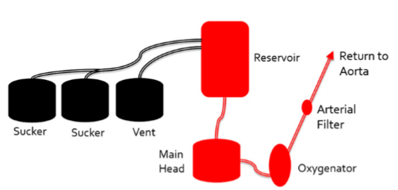
图 1. 单源化手术的CPB系统示意图。红色部分因CPB时间延长上调型号。

对CPB管路优化的必要性有两个。首先，我们发现，此类手术CPB转流时间越长，对氧合器的氧合面积需求就越大。当使用标准氧合器时，需要上调至最大的气体流量设置。本中心有过术中被迫更换更大型号氧合器的经历。其次，这部分患者比普通患者需要更多的灌注流量。为此，本中心将插管加大了一个型号，来提供患者所需流量；例如，我们会使用14F插管而不是12F插管来实现所需的流量。上述改变会增加预充量和血液稀释。但为了病人的安全，它是必要的。表1总结了从传统的CPB系统和单源化手术的CPB系统。

表 1. 插管和氧合器的尺寸---标准及优化策略
重量范围 (kg) | 氧合器 | 静脉总干接头 | 静脉管 x  动脉管
标准环路
0-15 | RX-05 | 1/4” | 1/4”x 1/4”
15-40 | RX-15RE30 | 3/8 | 3/8” x 1/4”
>40 | RX-25 | 1/2” | 3/8” x 3/8”
单源化手术优化环路
0-8 | RX-05 | 1/4” | 1/4”x 1/4”
8-30 | RX-15RE30 | 3/8 | 3/8” x 1/4”
＞30 | RX-25 | 1/2” | 3/8” x 3/8”

单源化手术完成及评估VSD是否闭合基本上是基于单源化血管床情况。目标是在右心室压力小于全身一半的情况下闭合VSD 。期望达到循环完全正常和氧饱和度正常(图2)。
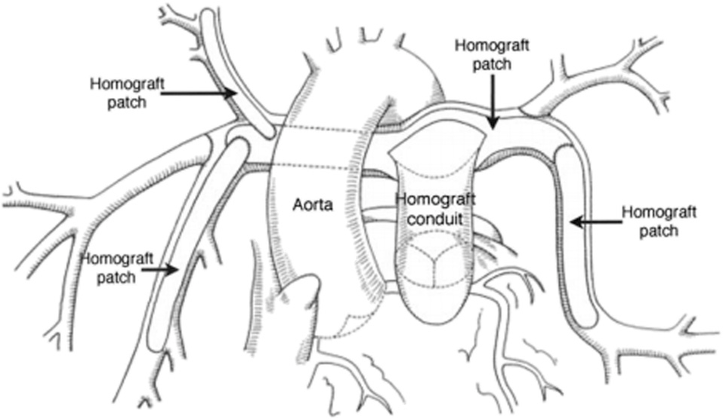
图 2. 图示主肺侧支动脉的单源化手术完全修复，包括从右心室到重建肺动脉的导管放置。(经 Mainwaring RD的许可, et al.EurJ Cardiothorac Surg. 2012;42(2):235-41)

20年前，本中心开展了术中血流动力学评估工作，用以评估是否闭合VSD。采取统一标准，优化CPB环路，术中进行肺脏流量-压力试验。具体方法是通过一条单独准备的动脉管与肺动脉插管连接，然后全身灌注流量减到一半，肺动脉灌注流量逐渐增加到3 L/min/m²。可接受的肺动脉平均压力高限为25mmHg (表2)（但也有研究中心继续使用2.5L/min/m²和30mmHg的原始标准的情况）。如果肺动脉灌注流量3L/min/m²时，肺动脉平均压力小于25mmHg的患者，可进行VSD修补及建立右心室与肺动脉连接手术，术中使用del Nido心脏停搏液灌注进行心肌保护。而评估不符合条件的患者，则进行体肺分流术。
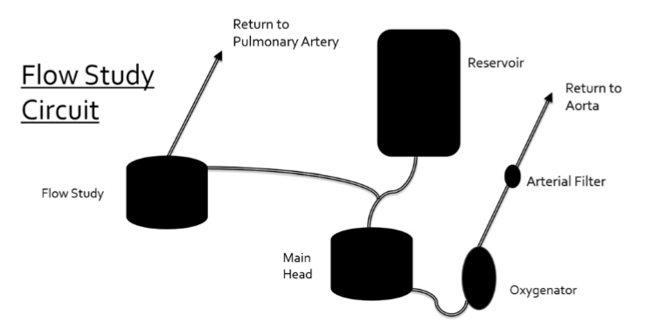
图 3. 肺脏流量-压力试验回路图：一个额外的泵头用于灌注重建的肺动脉血管床

表 2. 按总目标流量的数值和百分比计算的流量表
流量 % | 灌注指数为3.0L/min.m²时的流量
25 | 180 ml/min
50 | 360 ml /min
75 | 450 ml /min
100 | 730 ml /min
本例适用于体表面积为0.24m²的患者。

经过多年和数百例的单源化手术，我们认识到一些患者是“理想”病例，具备最佳术前指标包括血氧饱和度(>84%)和心导管检查数据(Qp:Qs >1.5)。 这些已充分证明患者的肺部血管床发育良好，所以不再进行术中血流评估。对主肺侧支动脉进行汇聚和单源化的同时，我们还会对他们的质量进行评估。所以本中心现在只对大约20%的病人进行肺脏流量-压力试验。
本中心进行的另一项研究是评估主肺侧支动脉患者的残余侧支循环。符合标准的患者，即首次正中入路单源化手术和双心室矫治术的患者，术前在左心引流中增加一个引流管路(见图4)。启动CPB后，将左心室引流管经右上肺静脉置入左心室。左心室回流的血液包括肺动脉侧支血流、冠状动脉侧支血流和可能经由心房或VSD的血流量的总和。只有当升主动脉阻断时，后两种血流才能完全消除，因此，本研究仅对30例升主动脉阻断后完全修复VSD的患者进行研究。在升主动脉阻断期间，打开左心室引流管，测量1分钟内RX-05RE储集器中残余侧支的引流量。残余侧支血流百分比是一分钟内收集的左心室回流量除以泵总流量。
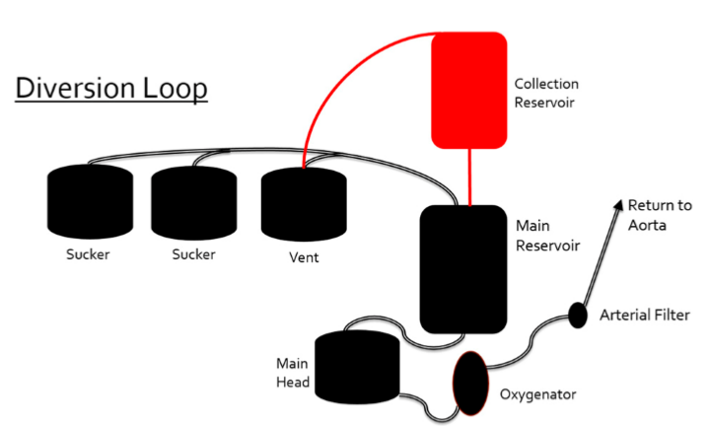
图 4. 用于测量PA/VSD/MAPCAs修复术中残余侧支循环的左心室出口分流回路图

结果
正中入路单源化手术患者64治疗，平均CPB时间352min (128-629min)。 64例患者中的56例(87%)进行了一期完全修复，而8例(13%)进行了单源化分流。56例一期完全修复的患者中，平均主动脉阻断时间24 min (14-72 min)。所有患者均不需要ECMO支持。该研究中有1例住院死亡，早期死亡率(1.3%)，没有晚期死亡率。

讨论
本文总结本中心正中入路单源化手术中优化的CPB环路和灌注方法。并且CPB环路也有两处特别改进的地方，即术中的肺脏流量-压力试验系统和残余侧支血流评估系统。
CPB环路优化一是用于术中肺脏流量-压力试验。这需要预先安置好，并将一个滚压泵与肺动脉灌注管连接好。多年来，通过肺脏流量-压力试验带来的信息需要有甄别对待。如果在研究过程中左心室引流和上肺静脉回流不匹配，会导致左心房涨满，就会错误地高估肺动脉压力数值。另外，如果肺部没有通气，在平均气道压力较低且有胸膜积液的情况下也可能会错误地估算血流研究数据。相反，肺动脉血流的研究数据也可能会偏低，主要是因为重建血管床的大出血，或者压力导管的侧孔部分脱出了血管等情况。因此，肺脏流量-压力试验是确定VSD闭合可行性的一个有价值的工具，但必须严格注意细节，以避免出现这些常见的误差。
我们最近加入的另一项研究是残余侧支血流研究。最初设计这一方案是为了评估全身到肺的非主肺侧支动脉血管的小侧支血流。从理论上讲，如果一些退化的主肺侧支动脉从未被发现，那么可能还有无数其他更小的血管也会持续存在。正如我们所知道的，长期低氧(数年)患者微小血管大小和数量均会显著增加。
对32例患者的研究数据显示，结扎主肺侧支动脉后，平均残余侧支血流为5.5±1.0mL/kg/min，即泵血流量的5.5%。残余侧支血流范围为0.8～15.2%，如图5所示。虽然大多数患者有相对适度的残余侧支血流，平均仅占泵血流量的5.5%(正常值为1%)，但32例中有6例患者的残余侧支血流大于或等于8%。这些病人的残余侧支血液流量显然超出了正常范围，导致大量的血液直接分流进入肺动脉。
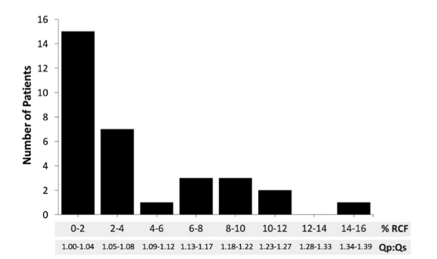
图5. 32例行PA/VSD/MAPCAs修复术的患者汇集主肺侧支动脉后残余侧支血流的柱状图.

残余侧支血流与术前饱和度的关系如图6所示。最佳拟合直线方程为: y = -.5x+ 46, R²= .53 (p<.001)。这条线呈负斜率，说明术前血氧饱和度越高，残余侧支血流越小。

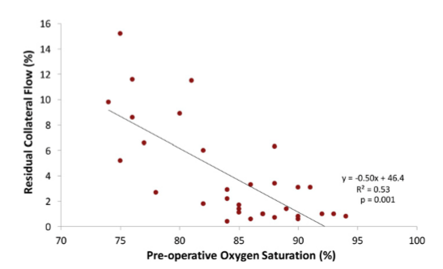
图 6.残余侧支血流与术前血氧饱和度的关系.关系式如下: y=-5x＋46, R=.53(p<.001)

在汇集主肺侧支动脉后对残余侧支血流进行评估有两个潜在的临床意义。如上所述，一些患者在CPB时可能有大量血液从体循环进入肺循环，导致无效分流。 这一部分分流可能的临床表现为灌注压降低，可以通过增加泵流量来得到补偿。然而，这一数量的“被盗”血流也可能在低流量的情况下不表现出来，或者应用血管收缩剂进行了不恰当的治疗。如果低灌注压的真正原因未被确定，5小时或6小时的全身灌注比预期低15%是否会有不良的临床效果，当然这只是一个猜测而已。进行残余侧支血流研究的另一个潜在好处是，高值可能会提醒手术团队有一种未发现的主肺侧支动脉仍在影响侧支血流。通过建立剩余侧枝血流的标准，如果发现的值远远超出了这个范围，可能会提示术者需要探查多余的主肺侧支动脉。
总之，需要正中入路单源化手术的患者CPB时间长。优化的CPB灌注环路和灌注方法，能够最好地为PA/VSD/MAPCAs患者提供服务。

